9. ВОДОВІДЛИВ.
Змн.
Арк.
№ докум.
Підпис
Дата
Арк.
1
ОБ – 41.1168.095

Розроб.
Хоменко Р.Г.

Керівник р.
Косенко Т.В.

Керівн.
Н. контр.

Ган А.Л.
Зав.каф.

Кравець В.Г.

Водовідлив
Літ.
Акрушів
3
НТУУ “КПІ” ІЕЕ

9.1. загальні відомості
Живлення водоносного горизонту родовища здійснюється за рахунок інфільтрації атмосферних опадів і за рахунок вод р. Ірша. Коефіцієнт інфільтрації приблизно дорівнює 0,4 м/добу.
Водоносний комплекс безнапірний, лише при наявності верхніх водоупорів приймає місцевий незначний напір.
Кількість води, що потрапляє в кар’єр, залежить від властивостей гірських порід, що складають родовище, а саме наступні їх складові: пористість, вологоємність, вологопроникність, капілярність та ін. В скельних породах на приплив води впливають міцність і тріщинуватість. Цими залежностями гірських порід обумовлюється кількість атмосферних опадів, що попадають до товщі порід. Саме атмосферні опади є основними складовими живлення підземних вод.
Величина водоприпливу в зумпф з кар’єру, що займає площу біля 30 га, за останні роки змінювалась від 2122 м³/добу до 4010 м³/добу
Максимальний водоприплив в кар’єрі, з урахуванням грозових дощів і паводків може досягати 4110 м³/добу, що складе 171,25 м³/год. Вода, що потрапляє в кар’єр, збирається в тимчасовому зумпфі ємністю 8837 м³, на горизонті +44,0 м . Для стіканння води в зумпфи, підошва робочого горизонту робиться з уклоном 0,03 ‰ в сторону зумпфа. Вода із зумпфу, що розташований на горизонті +44,0 м, насосами перекачується у відстійники, а потім освітлена – в р.Ірша або для поповнення оборотного водопостачання заводу.
Довжина трубопроводу складає 600 м.

9.2. Розрахунок насосів.
- визначаємо продуктивність насосів:
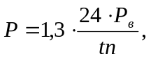 м³/год (9.1)
Змн.
Арк.
№ докум.
Підпис
Дата
Арк.
2
ОБ – 41.1168.095

де: Р_{в} – найбільший притік води за годину (Р_{в}=171,25 м³/год)
t – кількість годин роботи (t = 21 година)
n – число відкачувань за добу (n = 1)
1,3 коефіцієнт запасу міцності насоса
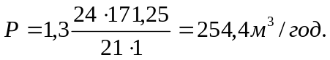
- діаметр трубопроводу для водовідливного насосу:
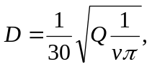м (9.2)
де: Q – продуктивність насоса, м³/год (Q=Р=254,3 м³/год)
v – швидкість руху води, м/с (v =2 м/с для напірного трубопроводу)
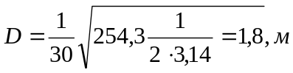
Враховуючи продуктивність насосу Q = 254,3 м³/год, приймаємо стандартне значення діаметра трубопроводу D = 300 мм. Діаметр труби на всмоку приймаємо на 20-25 мм більший за діаметр труб трубопроводу, діаметр всмоку приймаємо 320 мм.
- необхідний напір насосу:
Н = h_{f} + h_{r} + h_{m} + h_{віл. зливу} (9.3)
де: h_{f} – втрата напору по довжині потоку
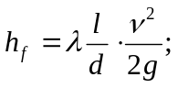 (9.4)
де: l – довжина труби, м;
d – діаметр трубопроводу, м; d = 0,3 м;
v – середня швидкість руху води в трубопроводі, м/с; v = 2 м/с;
g = 9,8 м/с;
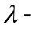коефіцієнт опору води:
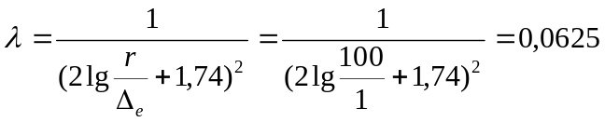 (9.5)
де: r – радіус труби водовідливу, мм (r – 100 мм);
Змн.
Арк.
№ докум.
Підпис
Дата
Арк.
3
ОБ – 41.1168.095

Δ_{е} – висота еквівалентної нерівності поверхні труби, мм (для сталевих зварних труб, помірно окислених Δ_{е} =1 мм);
h_{rт} = 13 м – висота підйому води з тимчасового зумпфу;
h_{rп} = 60 м – висота підйому води з постійного зумпфу
h_{м} – місцеві втрати напору, м;
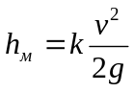 (9.6)
де: v – середня швидкість потоку в перерізі труби (v =2 м/с)
g = 9,8 м/с;
k – коефіцієнт місцевого опору (k = k₁ + k₂ + k₃)
де: k₁ ; k₂ ; k₃ – втрати напору на колінах, перекриваючому крані та всасі труби (k₁ = 0,15∙ n – кількість колін; k₂ = 0,1; k₃ = 10)
h_{віл. зливу} = 2 – 3 м – вільний злив води з труби.
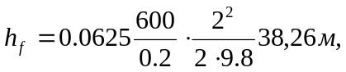 (9.7)
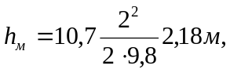 (9.8) k = (0,15 ∙ 4) + 0,1 +10 = 10,7 м, (9.9) Н₂ = 38,26 +60 +2,18 +2 = 102,4 м. (9.10) Для водовідливу приймаємо насос Д-320-120, продуктивність якого складає 320 м³/год, і підйому води не менше, як на 120 м. Рекомендована потужність приводу – 120 кВт.
На даний момент на підприємстві працює насос Д-415/105, насос Д-320-120 знаходиться в резерві.

